ÇANKAYA KAYMAKAMLIĞI

FAHRİ ÇALDAĞ ANAOKULU

E-GÜVENLİK POLİTİKASI

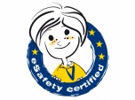

Teknolojinin hızla gelişmesiyle birlikte her okulun Okul Güvenlik Politikasının olması kaçınılmaz olmuştur. Çünkü paydaşlar günümüzde okul binasından çok çeşitli şekillerde internete erişebilirler. Günlük hayatımızın bir parçası olarak hepimiz dijital teknolojilerle yaşıyoruz. Çocuklarımızın dijital teknolojiler aracılığıyla mevcut olan fırsatları en iyi nasıl kullanacaklarını bilmelerini sağlamak için, artık bunları nasıl kullanacaklarını bilmek ve anlamak gerekiyor. Bunun mümkün olan en güvenli şekilde ve en güvenli ortamda yapılmasını sağlamak için, öğrencilerimizin evde, okulda veya dışarıda ya da arkadaşlarıyla ya da yalnız olduğu zaman, dikkatini çeken açık ve özlü bir Güvenli İnternet Okul Politikasına sahip bir okuluz.
Okulumuz Personeli, Öğrencileri ve Velilerimizin e-Güvenlik konusunda bilinçlenmeleri, gelişen teknolojik araçları güvenli kullanmaları ve birer güvenli internet kullanıcısı olması amacıyla Okulumuz e-Güvenlik Politikası oluşturulmuştur.

FAHRİ ÇALDAĞ ANAOKULU e-Güvenlik Politikası
Amaçlar ve politika kapsamı;
• Fahri Çaldağ Anaokulu , çevrimiçi güvenliğin (e-Güvenlik), bilgisayarlar, tabletler, cep telefonları veya oyun konsolları gibi teknolojiyi kullanırken, dijital dünyadaki çocukların ve yetişkinlerin korunması için vazgeçilmez bir unsur olduğuna inanmaktadır.
• Fahri Çaldağ Anaokulu, internetin ve bilgi iletişim teknolojilerinin günlük yaşamın önemli bir parçası olduğuna inanır. Dolayısıyla, riskleri yönetmeleri ve bunlara tepki vermek için stratejiler geliştirmenin yollarını öğrenmeleri için çocuklar desteklenmelidir.
• Fahri Çaldağ Anaokulu, eğitim standartlarını yükseltmek, başarıyı teşvik etmek, personelin mesleki çalışmalarını desteklemek ve yönetim işlevlerini geliştirmek için toplumun kaliteli İnternet erişimi sunma yükümlülüğüne sahiptir.
• Fahri Çaldağ Anaokulu, tüm çocukların ve personelin çevrimiçi olarak potansiyel zararlardan korunmasını sağlamakla sorumludur.
• Bu politika, yöneticiler, öğretmenler, destek personeli, çocuklar ve ebeveynler için hazırlanmıştır.
• Bu politika, internet erişimi ve kişisel cihazlar da dahil olmak üzere bilgi iletişim cihazlarının kullanımı için geçerlidir; çocuklar, personel ya da diğer kişilere, çalıştıkları dizüstü bilgisayarlar, tabletler veya mobil cihazlar gibi uzaktan kullanım için okul tarafından verilen cihazlar için de geçerlidir.

Tüm çalışanların sorumlulukları şunlardır:
•Çevrimiçi güvenlik politikalarının geliştirilmesine katkıda bulunmak.
--Kabul Edilebilir Kullanım Politikalarını okumak ve onlara bağlı kalmak.
•Okul sistemlerinin ve verilerin güvenliğinden sorumlu olmak.
•Bir dizi farklı çevrimiçi güvenlik konusundaki farkındalığa sahip olmak ve onların bakımında çocuklarla nasıl ilişkili olabileceklerini bilmek.
•Yeni ve gelişmekte olan teknolojiler kullanıldığında iyi uygulamaları modellemek.
• Mümkün olduğunca müfredat ile çevrimiçi güvenlik eğitimini ilişkilendirmek.
•Okul koruma politikalarını ve prosedürlerini takip ederek endişe duyan bireyleri belirlenmek ve önlem alınmak.
•Olumlu öğrenme fırsatlarına vurgu yapmak.
• Bu alanda mesleki gelişim için kişisel sorumluluk almak.

Çocukların başlıca sorumlulukları şunlardır:
•Çevrimiçi güvenlik politikalarının geliştirilmesine katkıda bulunmak ve uymak.
•Okulun Kabul Edilebilir Kullanım Politikalarını okumak ve onlara bağlı kalmak.
•Çevrimiçi ve çevrimdışı başkalarının hislerine ve haklarına saygı duymak.
•İşler ters giderse, güvenilir bir yetişkinden yardım istemek ve çevrimiçi güvenlik sorunlarıyla karşılaşan diğer kişileri desteklemek.
•Yeni ve gelişmekte olan teknolojilerin getirdiği fırsatlar ve risklerle ilgili olarak kendi bilinci ve öğrenimlerinden sorumlu olmak.
• Belli bir teknolojiyi kullanmanın kişisel risklerini değerlendirmek ve bu riskleri sınırlamak için güvenli ve sorumluluk sahibi davranmak.

Ebeveynlerin başlıca sorumlulukları şunlardır:
•Teknoloji ve sosyal medyanın güvenli ve uygun kullanımını modellemek.
• Okul veya diğer uygun kurumlardan, kendileri ve ya çocukları çevrimiçi problem veya sorunlarla karşılaşırsa yardım veya destek istemek.

• Personelin kişisel cihazlar ve cep telefonlarının kullanımı
•Personel, kişisel telefonların ve cihazların herhangi bir şekilde kullanımının daima veri koruma ve ilgili okul politikası ve prosedürleri uyarınca yerine getirilmesini sağlayacaktır.
•Personel kişisel cep telefonları ve cihazları ders saatlerinde kapatılıp / sessiz moda geçirilir.
•Bluetooth veya diğer iletişim biçimleri ders saatlerinde "gizlenmiş" veya kapalı olmalıdır.
•Bir personel okul politikasını ihlal ettiği durumlarda disiplin işlemi yapılır.
•Bir personelin, bir cep telefonuna veya kişisel bir cihaza kaydedilen veya saklanan yasadışı içeriğe sahip olduğu veya ceza gerektiren bir suç işlemiş olması durumunda, polise ulaşılacaktır.
• Personelin cep telefonunu veya cihazlarını kişisel olarak kullanmalarını içeren herhangi bir iddiaya okul yönetim politikasını izleyerek yanıt verilecektir.

Ziyaretçilerin kişisel cihazlarının ve cep telefonlarının kullanılması.
•Ebeveynler ve ziyaretçiler, okulun kabul edilebilir kullanım politikasına uygun olarak cep telefonlarını ve kişisel cihazları kullanmalıdır.
•Ziyaretçilerin ve ebeveynlerin okul içerisinde öğrencilere yönelik fotoğraf veya video çekmesi kabul edilemez ve yasaktır. Bu nedenle gerekli uyarılar yapılır.
Çocukların katılımı ve eğitimi
•Okul, öğrencilerin ihtiyaçlarına uygun olarak çevrimiçi güvenliği geliştirmek için akran
eğitimini uygulayacaktır. Okulumuzda Güvenli Internet Günü kutlanmaktadır.
Güvenli İnternet Günü çerçevesinde şubat ayının ilk haftasında sınıflarda sunumlar yapılır videolar izletilir.
Ayrıca http://www.guvenlicocuk.org.tr/ , https://www.gig.org.tr/ , adreslerinden internet
güvenliği ile ilgili video, afiş vb. çalışmalardan öğrencilerimizin seviyelerine uygun olanlar kullanılır.
•Emniyet Müdürlüğü yetkililerince okulumuz öğretmen-öğrenci ve velilerine yönelik
Güvenli İnternet bilgilendirmesi yapılması için girişimlerde bulunulacaktır.

Personelin katılımı ve eğitimi
•Okulumuz Personeli yıl içinde yapılan öğretmenler kurulu toplantılarında okulumuz e-güvenlik politikası hakkında bilgilendirilecek. Görüş alışverişinde bulunularak güvenlik
politikası geliştirilecek.
•Okulumuzda aynı sınıf okutan öğretmenler arasında zümre öğretmenler kurulu toplantılarında okulumuzun e-güvenlik politikası gündeme alınarak görüşülecektir.
•Personel, internet trafiğinin izlenebileceğini ve tek bir kullanıcıya kadar izlenebileceğinin
farkında olacak. Okul sistemlerini ve cihazlarını kullanırken takdir yetkisi ve profesyonel davranış gereklidir.
•Personelin tüm üyelerine, profesyonel ve kişisel olarak, güvenli ve sorumlu Internet
kullanımı konusunda güncel ve uygun personel eğitimi, düzenli (en az yıllık) temelde çeşitli şekillerde sağlanacaktır.
Ebeveynlerin katılımı ve eğitimi
• Fahri Çaldağ Anaokulu, çocukların internetin ve dijital teknolojinin
güvenilir ve sorumlu kullanıcıları olabilmesi için ana-babaların oynayacakları önemli bir role sahip olduklarını kabul eder.
•Ebeveynlerin dikkatleri, okul açıklamaları ve okul web sitesinde okul devrimi güvenlik (e-Güvenlik) politikasına vb. beklentilerine yönelecektir.
•Okulun çevrimiçi güvenlik politikalarının oluşturulmasına katkıda bulunmak.
•Uzaktan çevrimiçi derslerde öğrencilerin derslere katılımı sırasında gerekli e-Güvenlik
önlemlerini almak.
Okul / web sitesinin yönetilmesi
•Okulumuz web sayfasında (https://fahricaldag.meb.k12.tr/) güvenli internet ile ilgili bağlantılar mevcuttur.
•Web sitesinde iletişim bilgileri okul adresi, e-posta ve telefon numarası olacaktır. Personel veya öğrencilerin kişisel bilgileri yayınlanmayacaktır.
•Okul Müdürü yayınlanan çevrimiçi içerik için genel yayın sorumluluğunu alacak ve bilgilerin doğru ve uygun olmasını sağlayacaktır.
•Web sitesi, erişilebilirlik fikri mülkiyeti haklarını saygı, gizlilik politikaları ve telif hakkı da dahil olmak üzere okulun yayın yönergelerine uyacaktır.
•Spam maillerden korunmak için e-posta adresleri çevrimiçi olarak dikkatli bir şekilde yayınlanacaktır.
•Öğrenci çalışmaları ebeveynlerinin izniyle yayınlanacaktır.
•Okul web sitesinin yönetici hesabı, uygun bir şekilde güçlü şifreyle şifrelenerek korunacaktır.
•Okul, çevrimiçi güvenlik dahil olmak üzere, toplumun üyeleri için okul web sitesinde korunma hakkında bilgi gönderecektir.
İnternetin ve ilgili cihazların uygun ve güvenli derslik kullanımı
•Öğretmen ve öğrencilerimiz okulda sadece Milli Eğitim Bakanlığının denetimindeki internet ağını kullanabilirler.
•Okulumuz internet ağına MEB Sertifika güvenlik dosyası yüklenmeden internet ağına bağlanılamaz.
•Okul içerisinde proje için bile olsa sadece öğretmenlerin kayıtlı cihazları kullanılır.
•Diğer proje partnerleri ile iletişim ve görüntülü iletişim öğretmenler tarafından okul saatlerinde yapılmaktadır.
• E-güvenlik politikamız Milli Eğitim Bakanlığı tarafından yayınlanan güvenli internet çerçevesine dahildir. ( Milli Eğitim Bakanlığı 2017/12 Sayılı Genelge)
•Çalışanların tüm üyeleri, çocukları korumak için tek başına filtrelemeye güvenmeyeceklerinin farkındadır ve gözetim, sınıf yönetimi ve güvenli ve sorumlu kullanım eğitimi önemlidir.
•Tüm okula ait cihazlar, okulun Kabul Edilebilir Kullanım Politikasına uygun olarak uygun güvenlik önlemleri alınarak kullanılacaktır.
•Personel üyeleri, web sitelerini, araçlarını ve uygulamalarını sınıfta kullanmadan önce veya evde kullanmayı önerirken daima değerlendirecektir.
•Öğrenciler, bilginin konumlanması, alınması ve değerlendirilmesi becerileri de dahil olmak üzere, İnternette araştırmada etkili kullanımı konusunda eğitilecektir.
•Okul, personelin ve öğrencilerin internetten türetilen materyallerin telif hakkı yasalarına uygun olmasını ve bilgi kaynaklarını kabul etmesini sağlayacaktır.
Öğrencilere okudukları veya gösterilen bilgilerin doğruluğunu kabul etmeden önce eleştirel düşünmeleri öğretilecektir.
Kişisel Cihazların ve Cep Telefonlarının Kullanımı; Öğrencilerin kişisel cihazlarının ve cep
telefonlarının kullanımı:
•Öğrencilerimiz yaş itibari anaokulu seviyesinde oldukları için okula cep telefonu, tablet ve bilgisayar getirmeyeceklerdir.
•Öğrenciler evde çevrimiçi canlı derslere katılırken cep telefonu, tablet veya bilgisayar kullanımı sırasında aileleri tarafından gerekli e-Güvenlik önlemleri alınacaktır. Okul Rehber Öğretmenleri ve Sınıf Öğretmenleri tarafından öğrenciler ve aileleri alınması gereken e-Güvenlik önlemleri konusunda bilgilendirilecektir.
•Çevrimiçi güvenlik konusundaki ebeveynler için bilgi ve rehberlik, ebeveynlere çeşitli biçimlerde sunulacaktır. E-güvenlik veli bilgilendirme toplantıları yapılacak ayrıca okul genel veli toplantıları, sınıf veli toplantılarında e-güvenlik gündem maddesi olarak alınarak gerekli
bilgilendirme ve görüş alışverişinde bulunulacaktır.
•Ebeveynlerin, e-güvenlik kapsamında çocukları için olumlu davranışları rol modellemeleri teşvik edilecektir.

Çevrimiçi Olaylara ve Koruma sorunlarına yanıt verme
•Okulun tüm üyeleri, cinsel içerikli mesajlaşma, çevrimiçi / siber zorbalık vb. dahil olmak üzere karşılaşılabilecek çevrimiçi risklerin çeşitliliğinden haberdar edilecektir. Bu, öğrencilere yönelik personel eğitimi ve eğitim yaklaşımları içerisinde vurgulanacaktır.
•Okulun tüm üyeleri, filtreleme, cinsel içerikli mesajlaşma, siber zorbalık, yasadışı içerik ihlali vb. gibi çevrimiçi güvenlik (e-Güvenlik) endişelerini bildirme prosedürü hakkında bilgilendirilecektir.
•Dijital Abone Hattı (DSL), daha sonra kaydedilecek olan çocuk koruma endişelerini içeren herhangi bir çevrimiçi güvenlik (e-Güvenlik) olayı hakkında bilgilendirilecektir.
•İnternetin yanlış kullanımı ile ilgili şikâyetler, okulun şikâyet prosedürleri kapsamında ele alınacaktır.
•Çevrimiçi / siber zorbalık ile ilgili şikâyetler, okulun zorbalık karşıtı politikası ve prosedürü kapsamında ele alınacak.
•Personelin yanlış kullanımı ile ilgili herhangi bir şikâyet okul müdürüne yönlendirilecektir
•Okulun tüm üyeleri, gizliliğin öneminden ve endişeleri bildirmek için resmi okul usullerine uyma ihtiyacından haberdar olmalıdırlar.
•Okulun tüm üyeleri, çevrimiçi ortamda güvenli ve uygun davranış hakkında hatırlatılacak ve okul camiasının herhangi bir diğer üyesine zarar vermek, sıkıntı yaşamak veya suç oluşturan herhangi bir içerik, yorum, resim veya video yayımlamamanın önemini hatırlatacaktır.
•Sorunları çözmek için ebeveynlerin okulla ortak çalışması gerekir.

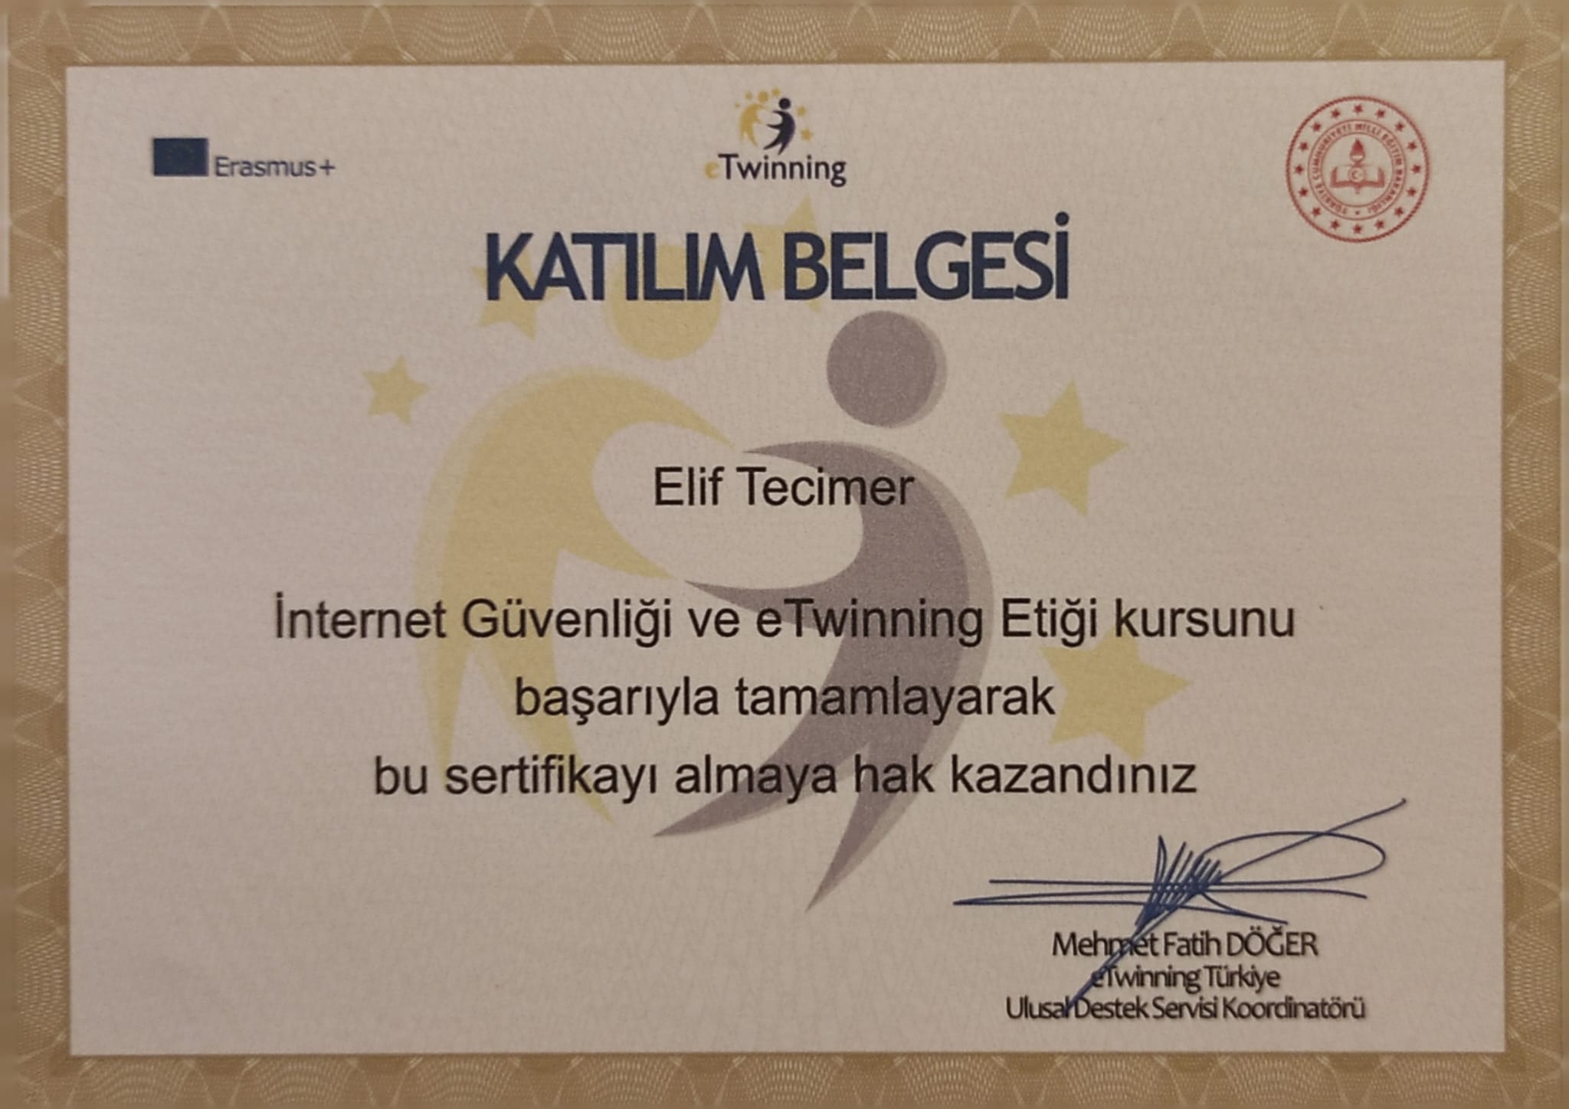

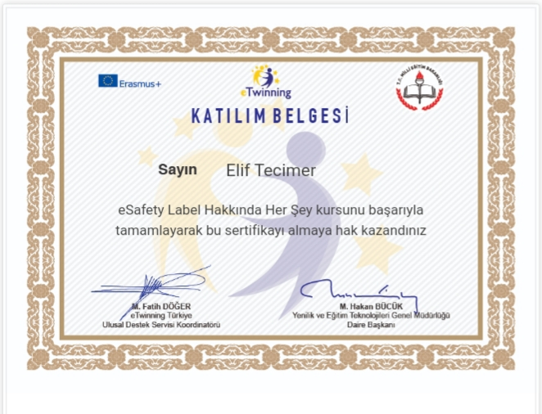

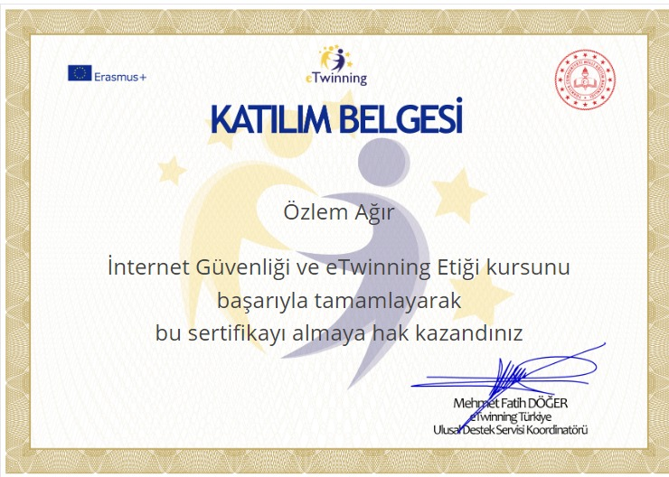

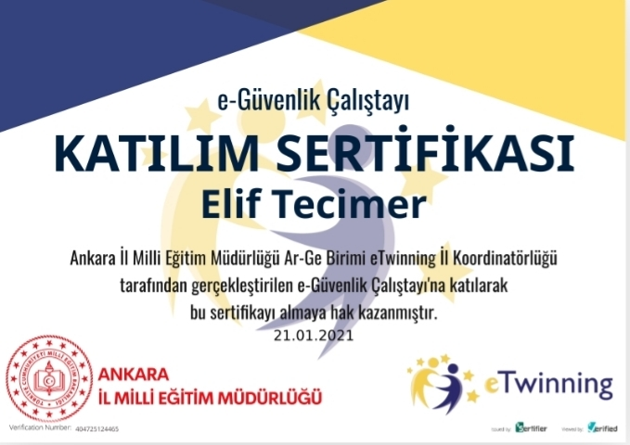

T.C.

ÇANKAYA KAYMAKAMLIĞI

Fahri Çaldağ Anaokulu Müdürülüğüne

Sayı: 15.11.2022
Konu: eTwinning School (e-Güvenlik) Bilgilendirme Toplantısı

FAHRİ ÇALDAĞ ANAOKULU

ETwinning School Etiketi başvurusu kapsamında 20.11.2022 Salı günü saat 12:30'de okulumuz müdür odasında aşağıdaki gündemle bir bilgilendirme toplantısı yapılacaktır.
Belirtilen toplantıya katılım hususunda, gereğini rica ederim.

Özlem AĞIR
Okul Müdürü

GÜNDEM MADDELERİ

1-eTwinning Okul Politikası ve Kuralları
2-eTwinning projeleri
3-Stratejik plana eTwinning Kılavuzunun ilave edilmesi
4-Okulda fotoğraf/video çekimleri izinleri ve bunların paylaşılması ile ilgili hususlar
5-ÖğretmenIerimizin eTwinning portalına üyelikleri
6-OkuI Personeli, veli ve öğrencilerine e güvenlik bilgilendirmelerinin yapılması
7-Belirli gün ve haftalara "Güvenli internet Günü"nün eklenmesi
8-Milli Eğitim Bakanlığının Sosyal Medyanın Kullanılması ile ilgili genelgesi
9-Okullarda cep telefonu vb. iletişim araçlarını kullanma hususu
10-Uzaktan eğitim konusu ve veli bilgilendirmesi yapmak.
11-Okul web sitemizde e-güvenlik ile ilgili bilgilendirmelerin düzenli olarak yapılması

GÜNDEM MADDELERİNİN GÖRÜŞÜLMESİ:

1- Okul müdürü Özlem AĞIR toplantının açılışını yaptı. e-güvenlik konusunun önem verilmesi gereken bir konu olduğunu ifade etti.
Bu Sebeple okulumuzda bu konu ile ilgili bir politika belirlemek gerektiğini vurgulandı. Okul müdürü bu toplantıda okulumuza ait e-güvenlik kuralları ve politikası oluşturulacaktır dedi. Sonrasında öğretmenlerden konu ile ilgili görüşleri alınacak okulumuzun e-güvenlik politikası oluşturuldu.(Ek-1)
2-Esra ERSOY: eTwinning, öğretmen ve öğrenci işbirliği ile yürütülen ulusal ve uluslararası düzeyde bir projeler portalıdır. eTwinning Avrupa Okul ağı topluluğudur. Bakanlığımızın da bu konuya büyük önem verdiğini belirtmek isterim. Bu bağlamda eTwinning proje çalışmalarının yaygınlaşması hususunda teşvikler ve eğitimler verilmektedir. Ayrıca okulumuzun Ulusal Kalite Etiketi aldığımızı belirttik.
3- Okul Müdürü Özlem AĞIR Stratejik Plana eTwinning Kılavuzunun plana eklenmesinin çok önemli olduğunu belirtti.
4- eTwinning de aktif projeler yürütmekte olan Esra ERSOY, okulda çekilen öğrenci fotoğraflarının paylaşılması kuralları ve izinsiz fotoğraf çekilmemesi hususu çok önemlidir, bu anlamda Milli Eğitim Bakanlığının Okullarda Sosyal Medyanın Kullanılması Genelgesi doğrultusunda okulumuzda izinsiz fotoğraf çekilemez ve paylaşılamaz.
5- Okulumuzdaki tüm öğretmenlerimizin https://live.etwinning.net adresinden portala üye olabileceklerini Okul Müdürü Özlem AĞIR belirtti.
6- Öğretmenlere, okul personeline ve velilere e-güvenlikle ilgili bilgilendirmelerin okulumuz Müdür Yardımcısı Esra ERSOY tarafından yapılmasına karar verildi. http://www.gim.org.tr adresi okul web sitesine eklendi ve öğretmenlerimizin bu linkten yararlanmaları gerektiğini belirtti.
7- Belirli Gün ve Haftalara "Güvenli İnternet Günü" nün eklenmesi konusuna değinildi. Özellikle Sene başı Öğretmenler Kurulu toplantısında görev dağılımı yapılırken "Güvenli internet Günü"nün eklenmesine Güvenli İnternet Günü kapsamında veli, öğrenci ve öğretmenlere bilgilendirme
toplantısı yapılmasına ve pano hazırlanmasına karar verildi.
8- Okul Rehberlik servisi tarafından MEB'in "Okullarda Sosyal Medyanın Kullanılması
Genelgesi" okunarak, bu genelge doğrultusunda çalışmaların destekleneceği belirtildi- (Ek -2)
9- Okul Müdür Yardımcısı Esra ERSOY, okul içerisinde cep telefonu kullanılması konusunda çok hassas davranmalıyız dedi.
10- Pandemi sürecinde uzaktan eğitim sebebi ile bilgisayar başında zamanını daha fazla geçirmek zorunda olan öğrencilerimiz için rehberlik servisi tarafından düzenli bilgilendirmeler veli ve öğrencilere ulaştırılmakta bu konunun önemi üzerinde durulmaktadır.

Çocukların boş zaman etkinliklerinde onlara cazip gelecek seçenekler sunarsak onları gereksiz teknoloji kullanımından uzak tutabiliriz.
Serbest zamanlarında onlarla vakit geçirip spor sanat doğa gibi etkinlikler sunarsak çok daha sağlıklı vakit geçirmelerini sağlayabilirim.

ALINAN KARARLAR

1-Stratejik Plana eTwinning Kılavuzunun plana eklenmesine karar verildi.
2-Okul duvarlarındaki ve Güvenli internet kullanımı panosundaki gerekli uyarıların sabit kalmasına
okulumuz sınırları içerisinde izinsiz fotoğraf çekilmesine ve paylaşılması hususunda hassas
davranılmasına ve gerekli uyarıların yapılmasına
3-OkuIumuzdaki istekli öğretmenlerin e Twinning projelerinde görev alabilmeleri için
https://live.etwinning.net adresinden portala üye olmalarına karar verildi.
4-Okulumuz Rehber Öğretmeni Gülay AYDINSOY tarafından okul personeline, öğrencilere ve velilere
e-Güvenlik konusunda bilgilendirme semineri verilmesine karar verildi.
5-Sene başı Öğretmenler Kurulu toplantısında görev dağılımı Yapılırken "Güvenli internet Günü"nün
eklenmesine Güvenli internet Günü kapsamında veli, öğrenci ve öğretmenlere bilgilendirme toplantısı
yapılmasına ve pano hazırlanmasına karar verildi.
6-MEB'in" Okullarda Sosyal Medyanın Kullanılması Genelgesi" okunarak bu genelge doğrultusunda
çalışmaların desteklenmesine karar verildi.
7-Okula telefon getiren ziyaretçilerin izinsiz fotoğraf ve video çekmemesine kararı veridi.
8 e-Güvenlik konusunun müfredata entegresinin daha kapsamlı olarak okul öğretmenlerince yapılmasına karar verildi.
9- https://www.esafetylabel.eu adresine diğer öğretmenlerimizin de üye olmalarına karar verildi.
10- e-Safety etiketinin alınması için çalışmaların yapılmasına karar verildi.
11-Okul web sitesinde e-güvenlik bilgilendirmelerinin yapılmasına karar verildi.
12- Tüm öğrenci velilerinden okul sosyal medya hesaplarından fotoğraf paylaşımı konusunda izin belgesi alınmasına karar verildi.

